
SGWZZ-2 恒温自动旋光仪
使 用 说 明 书
使用前,请详细阅读使用说明书
上海申光仪器仪表有限公司

目
次
1.用途及特点 ………………………….2
2.主要技术参数………………………… 2
3.仪器的结构及原理…………………… 3
4.仪器的使用方法…………………….…6
5.仪器的保养及维修……..…………..…9
6.常见故障及其处理方法….…………..10
7.仪器成套性……………………………11
8.售后服务事项和生产者责任…………11
1
1.用途及特点

旋光仪是测定物质旋光度的仪器。通过旋光度的测定，可以分析确定物质的浓度、

含量及纯度等，广泛地应用于制糖、制药、石油、食品、化工等工业部门及有关高等院

校和科研单位。我厂系国内生产旋光仪的专业厂家，生产 WXG-4 圆盘旋光仪、WZZ-1

自动指示旋光仪、WZZ-2B 自动旋光仪、WZZ-2S（2SS）数字式自动旋光（量糖）仪、

SGWZZ-1 自动旋光仪、SGWZZ-2 恒温自动旋光仪等。

SGWZZ-2恒温自动旋光仪（下面简称仪器）采用发光二极管作光源，避免了频繁更换钠

光灯的麻烦。仪器内的温度控制装置具有加热及冷却功能，如果使用控温型试管可以对

试样旋光度进行控温测量。仪器上的大屏幕液晶显示器提供人机对话菜单操作方式，简

便直观、稳定可靠。
2．主要技术参数

测量模式：旋光度、比旋度、浓度、糖度
光源：发光二极管（红色光源）
工作波长：589.3nm（钠 D 光谱）
测量范围：±45°（旋光度）

最小读数：0.001°（旋光度）

示值误差：±0.01°（﹣15°≤旋光度≤+15°时）

±0.02°（旋光度＜﹣15°或旋光度＞+15°时）

重复性（标准偏差 s）：0.002° （旋光度）

温度控制范围：15℃-30℃

控温准确度：±0.5℃
显示方式：超大屏幕(9cm×12cm 、320×240 点)点阵式彩色液晶显示
试管：200mm、100mm 普通型、100mm 控温型
输出通信接口：USB1.1 和 RS232 串行接口由屏幕菜单选择
电源：220V±22V，50Hz±1Hz，250W
仪器尺寸：718mm×342mm×230mm
仪器净重：35kg
仪器等级：0.02级
3．仪器的结构与原理
2
3.1 基本应用原理

众所周知,可见光是一种波长为 380nm~780nm 的电磁波，从统计规律上来说，相应

的光振动将在垂直于光传播方向上遍布所有可 能的方向，而且所有可能的方向上相应光

矢量的振幅（光强度）都是相等的，通常叫做自然光。利用某些器件（例如偏振器）可

以使振动方向固定在垂直于光波传播方向的某一方位上，形成所谓平面偏振光。平面偏

振光通过某种物质时，偏振光的振动方向会转过一个角度，这种物质叫做旋光物质，偏

振光所转过的角度叫旋光度。如果平面偏振光通过某种纯的旋光物质，旋光度的大小与

下述三个因素有关：

a)平面偏振光的波长λ，波长不同旋光度不一样。

b)旋光物质的温度 t，不同的温度旋光度不一样。

c)旋光物质的种类，不同的旋光物质有不同的旋光度。

t
用一个叫做比旋度[α] λ的量来表示某种物质的旋光能力。

通常，规定旋光管的长度为 1dm(100mm)，待测物质溶液的浓度为 1g/mL，温度为 t℃，

t
平面偏振光波长为λ时在此条件下测得的旋光度叫做该物质的比旋光度，用[α] λ表示。

比旋光度仅决定于物质的结构，因此，比旋光度是物质特有的物理常数。
α λ=[α] λ·L·C
t
t
（1）
式中 L 为测试溶液（旋光试管）长度，仪器使用 mm 作为长度单位；C 为测试溶液中

旋光物质的浓度，仪器按照通常方法即每 100mL 溶液中含有旋光物质的克数耒表示。

t t
若事先已知测试物质的比旋度[α] λ，在一定波长一定温度下测出旋光度α λ，测试

溶液的长度为 L，则可由（2）式计算出溶液中旋光物质的浓度 C
C =α λ/[α] λ·L
t
t
（2）
倘若溶质中除含有旋光物质外还含有非旋光物质,则可由配制溶液时的浓度和由(2)

式求得的旋光物质的浓度 C，算得旋光物质的含量或纯度。
3.2 光学零位原理

若使自然光依次经过起偏器和检偏器，以起偏器和检偏器的通光方向正交时作为零

位，检偏器偏离正交位置的角度α与入射检偏器的光强 I 之间的关系按马吕斯定律为

2
I=I 0COS α
3
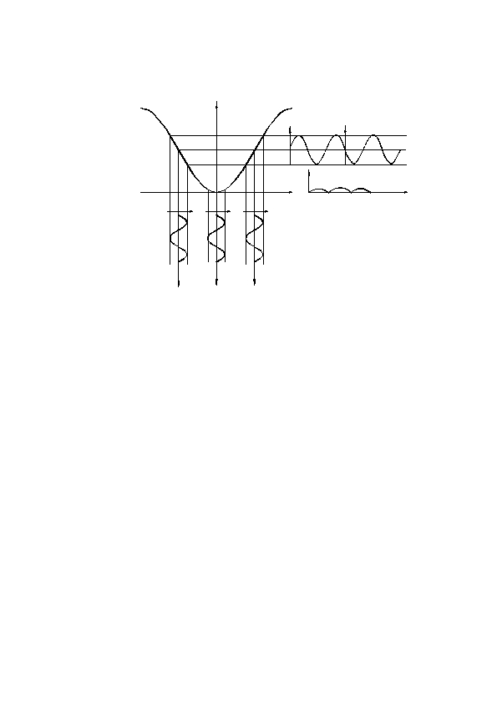
如图 1 曲线 A 所示
A
D'
C'
t
t
t
B'
t
-90°
0
α+α'
α'
+90°
α+α'
D
B
C
β β
β β
β β
图1
法拉弟线圈两端加以频率为 f 的正弦交变电压 u=Usin2πft 时，按照法拉弟磁光效应，

通过的平面偏振光振动平面将迭加一个附加转动角度： α1=β·sin2πft 在起偏器与检

偏器之间当有法拉弟线圈时出射检偏器光强信号如下：

a)在正交位置时可得图 1 曲线 B 与 B′光强信号为某一恒定的光强迭加一个频率为

2f 的交变光强。

b)向右偏离正交位置时可得图 1 曲线 C 与 C′光强信号为某一恒定的光强迭加一个

频率如 f 的交变光强，见曲线 C′。

c)向左偏离正交位置时，可得图 1 曲线 D 与 D′光强信号为某一恒定的光强，迭加

一个频率为 f 的交变光强，见曲线 D′，但交变光强的相位正好与向右偏离正交位置时

的交变光强信号相位相反。

故鉴别光强信号中 f 分量的交变光强是否为零。可精确判断起偏器与检偏器是否处

于正交位置，鉴别 f 分量交变光强的相位，可判断检偏器是左还是右偏离正交位置。
3.3 仪器结构
4
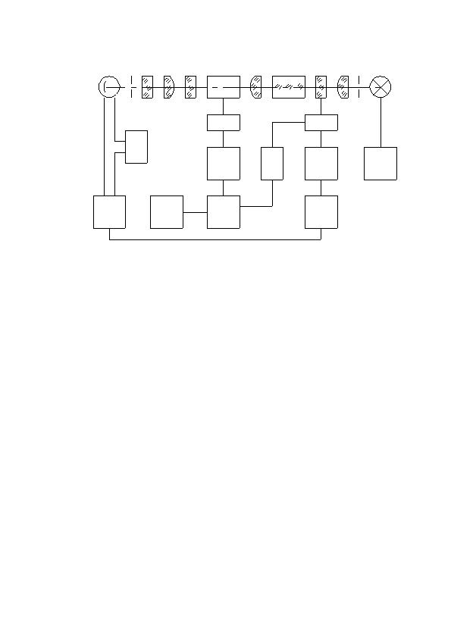
12
11 10 9
8
7
6
5
19
4

17
3
2
1
13
20
18
16
23
14
22
21
15
1—发光二极管 6—准直镜 11—光阑
2—光阑

3—聚光镜

4—起偏器

5—调制器
7—试管

8—检偏器

9—物镜

10—滤色片
12—光电倍增管

13—自动高压

14—前置放大

15—电机控制

图 2
16—伺服电机

17—机械传动

18—码盘计数

19—加热制冷

20—温度控制
21—单片机控制

22—液晶显示

23—光源电源
图 2 是仪器的结构框图。发光二极管发出的光依次通过光阑、聚光镜、起偏器、法

拉第调制器、准直镜。形成一束振动面随法拉第线圈中交变电压而变化的准直的平面偏

振光，经过装有待测溶液的试管后射入检偏器，再经过接收物镜、滤色片、光阑、波长

为 589.3nm 的单色光进入光电倍增管，光电倍增管将光强信号转变成电讯号，并经前置

放大器放大。自动高压是按照入射到光电倍增管的光强自动改变光电倍增管的高压，以

适应测量透过率较低的深色样品的需要。

若检偏器相对于射入的偏振光平面偏离正交位置，则通过频率为 f 的交变光强信号，

经光电倍增管转换成频率 f 的电信号，此电信号经过前置放大后输入电机控制部分，再

经选频、功放后驱动伺服电机通过机械传动带动起偏器转动，使起偏器产生的偏振光平
5
面与检偏器到达正交位置，频率为 f 的电信号消失，伺服电机停转。

仪器一开始正常工作，起偏器按照上述过程自动停在正交位置上，此时将计数器清

零，定义为零位，若将装有旋光度为α的样品的试管放入样品室中时，入射的平面偏振

光相对于检偏器偏离了正交位置α角，于是起偏器按照前述过程再次使偏振光转过α角

获得新的正交位置。码盘计数器和单片机电路将起偏器转过的α角转换成旋光度并在液

晶显示器上显示测量结果。

仪器具有温度控制器可以控制样品温度，需要控温时应使用控温型旋光试管。由铂

电阻测量旋光管的实际温度输入单片机，一面由液晶显示器显示温度数值同时送出控温

信号至温度控制电路，控制半导体制冷器冷却或加热，使旋光管温度保持在设定值附近。

需要控温与否可用按键在液晶显示屏幕上随时操作。
4.仪器的使用方法

4.1 仪器使用条件

1. 仪器应安装在坚固的工作台上，必须避免震动。仪器四周距离墙壁至少 10cm 以上，

以保证及时散热。

2. 仪器应保持干燥，避免潮气及腐蚀性气体侵蚀，尽可能在 20℃的工作环境中使用仪

器。

3. 仪器电源使用 220V 50Hz 交流电源（如果电压不稳要求使用交流电子稳压器），将电

源插头插入电源插座并保证接地脚可靠接地。

4.2 仪器设置和按键使用 仪器液晶屏显示有两个页面：参数设置和测试页面。

1. 打开仪器后面的电源开关（或在测试状态下按一下"设置"按键），仪器液晶显示屏

显示"各 项 参 数"菜单。各项参数设置确认并退出设置页面后，所有参数能自动

保存直到需要修改。

2. 在修改各单项参数设置时，必须按动"C"键清除数据，才能重新选择或输入新的参

数。在进行第 1 第 2 项参数设置时，可以用数字键或用"→"、"←"键，选择参数项，

在设置其它各项参数时则输入相应数值，（各项参数均有数值范围列于其后），在数值

范围允许时，可使用"+/-"键对数值进行正负号转换；可按"←"键消除当前的错

误输入；然后按"EN"键确认进入下一项参数设置。随时可按动"↑"键，退回上一

6
项参数设置。

3. 进行单项参数设置时若直接按动"↓"键，则调出该项参数的缺省值，进入下一项参

数设置。退出参数设置窗口的方法：按动"EXIT"键（或者等待数秒后仪器自动）进

入测试模式窗口。

4. 参数设置第 1 项为测试结果的显示模式，有四个模式选项：1 旋光度、2 比旋度、3

浓度、4 糖度。当选择比旋度或浓度模式时，末行显示会提醒需增加输入一项参数，

分别为浓度或比旋度的设置。溶液浓度计算是每 100mL 溶液中含有旋光物质的克数。

当输入比旋度参数时可使用"+/-"键对数值进行正负号转换。

5. 参数设置第 2 项为通讯口设置，有 RS232 和 USB 二个选项，缺省为 RS232 通讯。如果

设置为 RS232 通讯，在测试过程中按下"发送"键，有关测试数据就会由 RS232 串行

口输出。

6. 参数设置第 3 项为试样温度设定，如果要修改温度数值应按动"C"键清除原有数字

后键入新的数值，然后按"EN"键确认。液晶显示屏测试页面中有"温度控制：OFF/ON"

一栏，按动键盘上的"温控"键对 OFF 或 ON 进行转换，在不使用控温方式测试时应

保持 OFF 状态。

7. 试管长度设置时注意以 mm 为单位，例如 2dm 旋光试管应输入 200mm 数值。

8. 复测次数在 1－6 之间选择，如果需自动计算均方差则应设定为 6 次。

4.3 仪器使用方法

1. 仪器开机液晶屏显示设置菜单，等待数秒或按动"EXIT"键屏幕转向相应显示模式测

试窗口。各显示模式窗口形式如下：

a) 测旋光度时，模式选 1，测量内容显示旋光度，数据栏显示α及α均值，需要在设置

时输入测量的次数，脚标均值表示平均值。
7
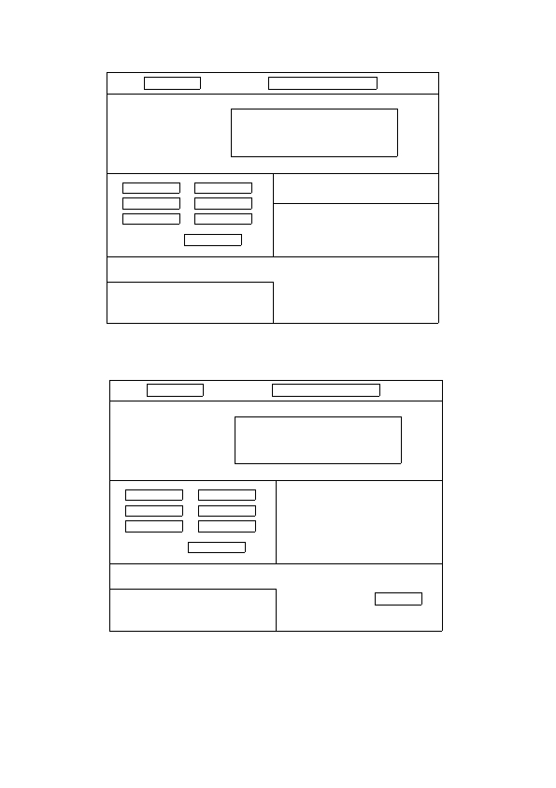
α
均值
均方差：

测量次数：
6
试样温度： 20.0℃

温度设置： 20.0℃
温度控制： OFF

试管长度：100mm

波长： 589nm
模式：旋光度
b) 测比旋度时，模式选 2，测量内容显示比旋度，数据栏显示[α]及[α] 均值，需要

在设置时输入试管长度（mm）、溶液浓度及测量次数，脚标均值表示平均值。
[α]
均值
均方差：

测量次数：
6
试样温度： 20.0℃

温度设置： 20.0℃
温度控制： OFF

试管长度： 100mm
浓度：
波长： 589nm
模式：比旋度
c) 测浓度时，模式选 3，测量内容显示浓度，数据栏显示 C 及 C 均值，需要输入试管长

度、比旋度及测量的次数，若比旋度为负请输入负值。
8
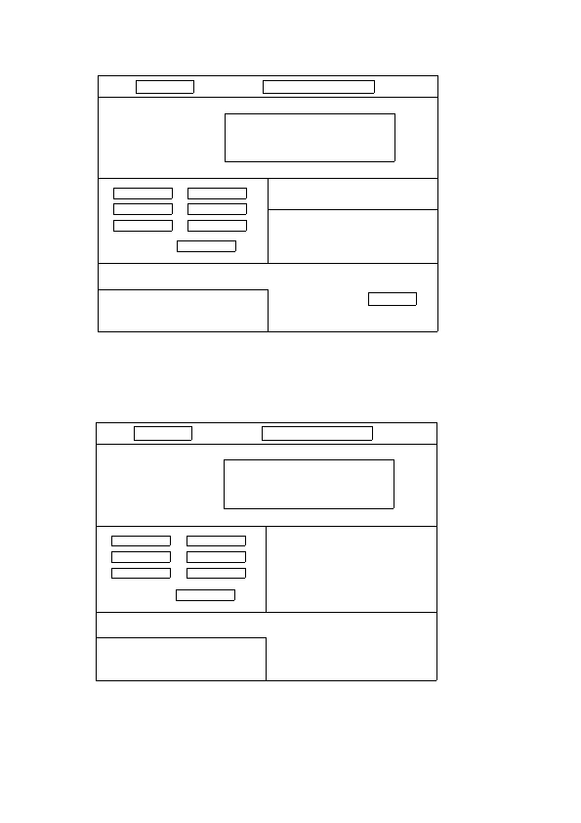
Ｃ
均值
均方差：

测量次数：
6
试样温度： 20.0℃

温度设置： 20.0℃
温度控制： OFF

试管长度： 100mm
比旋度：
波长： 589nm
模式：浓 度
d) 测糖度时，模式选 4，测量内容显示国际糖度，数据栏显示 Z 及 Z 均值，需要输入测

量的次数。仪器在转换成糖度显示时均当作 200mm 长度试管处理，如果使用其它长度

试管可自行简单计算。
Ｚ
均值
均方差：

测量次数：
6
试样温度： 20.0℃

温度设置： 20.0℃
温度控制： OFF

试管长度： 200mm

波长： 589nm
模式：糖 度
e）各数据栏下面的均方差为测量次数〉1 次时的标准偏差，反映样品制备及仪器测试结
9
果的离散性，离散性越小，测试结果的可信度越高。

2. 将装有蒸馏水或其它空白溶剂的试管放入样品室，盖上样品室盖，按清零键，显示 0

读数。试管中若有气泡，应先让气泡浮在凸颈处；通光面两端的雾状水滴，应用软布

擦干。试管螺帽不宜旋得过紧，以免产生应力，影响读数。试管安放时应注意标记、

位置和方向。

3. 取出试管。将待测样品注入试管，按相同的位置和方向放入样品室内，盖好室盖。仪

器将显示出该样品的旋光度（或相应示值）。

4. 仪器自动复测 n 次，得 n 个读数并显示平均值及均方差值（均方差对 n＝6 有效）。如

果复测次数设定为 1，可用复测键手动复测，在复测次数＞1 时，按"复测"键，仪

器将不响应。

5. 如果要对样品进行控温式测量，则需使用控温型旋光试管。按前面所述设定温度，温

度控制状态置于 OFF。在试管中装好样品并检查不能有气泡存在。将装有样品的控温

试管放入样品室并将试管的导热平面紧贴样品室的传热平面，将温度传感器插入控温

试管的测温孔，盖上样品室盖。
注意：务必将温度传感器插入控温试管的测温孔中，使控温正常进行。
6. 按一下"温控"键使温控处在 ON 状态，此时样品温度开始向设定温度方向变化直至

达到设定值。当温度稳定后最好复测一次，以确保测试结果的正确。

7. 要取出控温试管前或不进行控温测试应按动"温控"键使温控处在 OFF 状态。

8. 每次测量前，请按"清零"键。

9. 仪器使用完毕后，应关闭电源开关。

请注意，在个别情况下：例如当使用 USB 通讯，同时选用需要复杂计算的工作模式时，在机器运转

期间，贸然按动各个按键；或者当使用 USB 通讯，且在机器正在运转或计算中，对本机提出 USB 中

断申请（即插拔 USB 插头、上位机要求传送数据），程序会呈现"死机"，其表现是按键失去作用、

显示数据不再更新，此时请按"复位"键，进入参数设置页面，再退出进入测试页面，即可恢复正常。

4.4 仪器与 PC 机通讯的建立方法

1. 通过 RS232 与 PC 机通讯：

⑴开机前，可靠连接 RS232 通讯连线；
10
⑵旋光仪在参数设置中选择通讯方法为 1.RS232（该通讯方法为缺省方法）。

⑶PC 机在 WINDOWS XP 中可以用以下方法建立接收文件：单击或选"开始"、"附件"、"通

讯"、"超级终端"，在决定文件名和图标后，请根据实际连接情况选定通讯口（一般应为

COM１），并确定波特率为９６００。

⑷测量过程中，按下"发送"键，有关测量数据就会出现在该"超级终端"的文件上。

⑸其它问题请参看"按键使用方法"的相关说明或参照超级终端的使用方法。

2. USB 通讯：

⑴使用 USB 通讯的必要前提是：上位机安装相应的驱动程序和 VB6 操作软件。

⑵安装专用驱动的方法：在旋光仪的参数设置中选择 USB 通讯；并进入测量页面。

⑶连接 USB 通讯线后，windows XP 显示发现新硬件，并启动安装驱动软件的菜单，请选

择在给定路径中寻找驱动程序，将路径指向厂方提供的光盘，打开＂Host_soft＂文件夹，

指定＂USB_Driver＂文件夹，然后点击＂下一步＂，即可完成硬件驱动的安装。可暂时

关闭旋光仪电源。

⑷在你的个人电脑中已经安装 VB6 操作软件的前提下，将厂方提供的光盘内 Host_soft

文件内，名为＂VB6_usbAPI＂的文件夹拷贝到你的硬盘中，打开该文件夹。

⑸重新打开旋光仪电源，并进入测量页面，再双击启动工程文件＂FileTransfer＂,显示

VB6 程序源代码，点击＂启动＂程序的按钮。

⑹在应用软件窗口中，产品型号栏内应已经显示＂sgw2＂，表示通讯已正常建立；点击＂

接收数据＂命令，在其旁边的窗口中显示接收到的数据。注意：若在测试完成之前，发

出要求发送数据的指令，则机器发出的信息是："It is not OK!" 只有当测试完成形

成一套数据后，发出要求发送数据的指令，则机器发出六个测量数据（若设置复测次数

小于 6，则其他数据为 0），加一个均方差计算数据，其后跟一个字母，表示测量数据的

项目：a：旋光度；@：比旋度；C：浓度；Z：糖度。（利用"browse"命令，指定文件存

储路径及文件名，否则下面的操作将文件存入当前文件夹内），在"数据存储入"命令按

钮的下方输入文件名，然后点击该命令，可将接收到的数据存储到你的硬盘中。点击

"Close"命令即退出程序。请在公开的源代码基础上，利用已有的通讯控件，编制你自

己的用户程序。需要注意：你的程序请掌握适当节奏，必须避免在测量正进行时，

要求下位机传送数据，因为这将中断它的正常测量程序，不仅有可能影响测

量正确性，严重时还会导致上位机或下位机死机！

11
注：（1）比旋度计算公式为[α]=100α/LC

式中α为测得的旋光度（度）

C 为每 100ml 溶液中含有被测物质的重量（克）

L 为溶液的长度（分米）

测比旋度可用模式 2 操作。

（2）由测得的比旋度，可示得样品的纯度：

纯度＝实测比旋度/理论比旋度

（3）测量国际糖分度的规算：

根据国际糖度标准，规定用 26g 纯糖制成 100ml 溶液，用 2dm 试管，在 20℃下用钠

光测定，其旋光度为+34.626°，其糖度为 100°Z。本仪器用模式 4 可直读国际糖度。
5.仪器的保养及维修

5.1 仪器的保养

仪器应安放在干燥的地方，避免接触腐蚀性气体，防止受到剧烈的振动。

经过一段时间使用之后由于外界环境的影响，仪器的光学系统表面可能积灰或发霉，

影响仪器性能，可用小棒缠上脱脂棉花蘸少量无水乙醇或醋酸丁脂轻轻揩擦。

如有霉点可用棉花蘸酒精后，再蘸少量的氧化铈（红粉）或碳酸钙轻轻揩擦，光学

零件一般勿轻易拆卸。光学零部件一经拆卸就破坏了原来的光路，必须重新调整，否则

仪器性能将受影响甚至无法工作。若因故必须拆卸更换光学零件，应送我厂解决。

5.2 光路的检查

可用外径为φ30mm 的一个圆片放入试样槽中测试光束的出口处，在较暗的室内光

线下可以看到测试光束投射到此圆片上的光斑，此光斑应呈圆形且与圆片基本同心，如

光斑明显不圆，或明显偏离中心则必将影响仪器的性能，应送我厂处理。
12
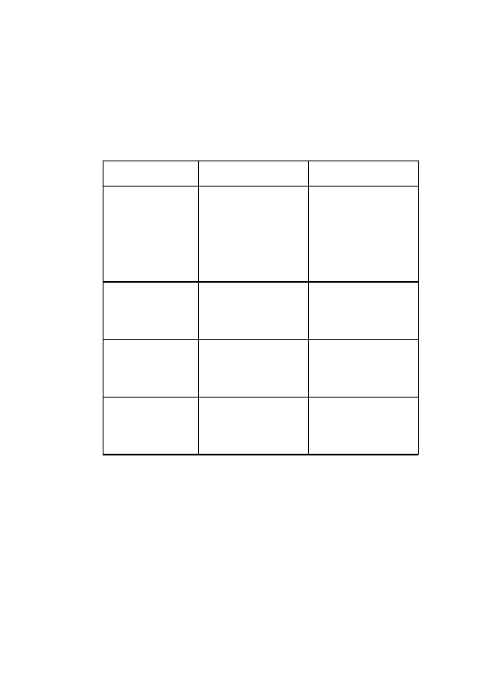
故障现象
6．常见故障及其处理方法

原因分析
打开电源开关，灯不

亮
1、电源开关坏；

2、发光二极管坏；

3、２A 保险丝坏。
1、按键接触不好；
排除方法

1、调换电源开关或返

厂修理；

2、调换光源或返厂修

理；

3、换２A 保险丝。

1、再按一下"清零"键；
按"清零"键无反应 2、接插件或连线不良； 2、更换连接器件；
3、计数板坏。
3、换计数板。
1、计数连线插头脱落； 1、插好插头；
2、计数板坏；

3、光电检测系统坏。

1、USB 连线坏；
2、换计数板；

3、返厂修理。

1、检查连接线，使焊接
不计数
与电脑联机不通
2、电脑中联机程序有 头完好；
误。
2、请与厂方联系。
7.
仪器成套性（详见装箱单）
8.
售后服务事项和生产者责任
8.1 对本厂产品实行三包"包修、包换、包退"。

8.2 本厂产品三包的期限为十二个月，以购货发票上时间为准。
13

